**Тема.** **Адресація в середовищі табличного процесора. Іменовані комірки і діапазони. Типи даних: число, текст, формула.**

**Мета:**

*навчальна:* сформувати навички обчислювати за допомогою формул у середовищі табличного процесора; сформувати поняття абсолютного, відносного та мішаного посилань на діапазони комірок;

*розвивальна*: розвивати знання учнів в області інформаційних технологій;

*виховна*: показати важливість знань і умінь у сфері інформаційних комп'ютерних технологій, а саме технологій опрацювання текстових даних.

**Тип уроку**: комбінований.

**Хід уроку**

**I. Організаційний момент.**

Перевірка кількості присутніх, та готовності класу і учнів до уроку.

**ІІ. Актуалізація опорних знань.**

[**Інтерактивна гра “Перший мільйон”:**](http://portfoliomarian.ucoz.com/publ/interaktivni_vpravi/7_klas/tablichnij_procesor_jogo_priznachennja/13-1-0-105)

**III. Пояснення нового матеріалу.**

Табличні процесори включають багато зручних і простих можливостей по оформленню даних: виділення кольором фону і символів, використання різних шрифтів. Все це робить дані в електронній таблиці зручними для сприйняття і розуміння користувачем.

**Типи даних**

Електронні таблиці дають змогу працювати з трьома основними типами даних:

• число

• текст

• формула.

***Числа*** в електронних таблицях можуть бути записані в звичайному числовому або експоненціальному форматі, наприклад: 195,2 або 1,952Е + 02. За умовчанням числа вирівнюються в осередку по правому краю. Це пояснюється тим, що при розміщенні чисел один під одним (у стовпці таблиці) зручно мати вирівнювання по розрядах (одиниці під одиницями, десятки під десятками і т. д.).

***Текстом*** в електронних таблицях Excel є послідовність символів, що складається з букв, цифр і пропусків, наприклад запис «32 Мбайт» є текстовими. За умовчанням текст вирівнюється в осередку по лівому краю. Це пояснюється традиційним способом листа (зліва направо).

***Формула*** повинна починатися із знаку рівності і може включати числа, імена осередків, функції (Математичні, Статистичні, Фінансові, Дата і час і т. д.) і знаки математичних операцій. Наприклад, формула «=А1+В2» забезпечує складання чисел, що зберігаються в осередках A1 і В2, а формула «=А1*5» — множення числа, що зберігається в осередку A1 на 5. При введенні формули в осередку відображається не сама формула, а результат обчислень за цією формулою. При зміні початкових значень, що входять у формулу, результат перераховується негайно. Результат і аргументи використовуваних функцій знаходяться в елементах електронної таблиці. Табличний процесор володіє гнучким механізмом завдання і редагування значень елементів електронної таблиці, а також допускає створення власних програм по обробці даних. Функції виконуються не тільки над значеннями конкретних осередків, але і над набором осередків із заданого діапазону. Кожен осередок має свою назву, складену з назви стовпця і рядка, а діапазон задається назвами лівою верхньою і правою нижньою елементів таблиці.

Використання табличного процесора дозволяє не тільки визначити результат на основі початкових даних, але і знайти початкові значення, необхідні для отримання необхідного результату.

**Іменування комірок**

Всяка комірка має свою адресу – номер стовпця, де вона знаходиться і номер рядка. Наприклад, комірка, що знаходиться на перетині рядка 8 і стовпця С має адресу С8. Адреси комірок також називають ще іменами комірок. Щоби уникнути плутанини, нижче, ми будемо називати адресами лише імена утворені в описаний вище спосіб.

Нехай в комірці А1 знаходиться ціна одного виробу, а в комірці А2 – закуплена кількість виробів. Щоби в комірці А3 підрахувати сумарні витрати на закупку, слід в цій комірці записати формулу =А1*А2. Якщо дивитись на саму формулу, то з неї безпосередньо не можна встановити, що за величини знаходяться в комірках А1 і А2. Якщо формула не така проста, а більш складна, то легко заплутатись. Тому, у ряді випадків, більш зручним є присвоєння коміркам імен. Імена комірок можна вибирати у відповідності зі змістом величин, що в них знаходяться. При записі формул використання імен надає формулам прозорості. Так, присвоївши в розглянутому вище випадку, комірці А1 ім’я Ціна, а комірці А2 – ім’я Кількість, можна записати формулу в комірці А3 як =Ціна*Кількість. В цьому випадку, ми уже з вигляду формули можемо сказати, які величини в неї входять.

Щоби присвоїти ім’я комірці, слід:

· виділити потрібну комірку, встановивши на неї вказівник миші і клацнувши лівою клавішею миші

· в поле Ім’я ввести нове ім’я комірки

· натиснути клавішу Enter.

**Питання для закріплення:**

1. З якими основними типами даних дозволяють працювати електронні таблиці?

2. Як записуються числа в електронних таблицях ?

3. Що являє собою текст в електронних таблицях ?

4. Яка особливість формул в електронних таблицях ?

5. Які існують основні типи посилань? Чим вони відрізняються?

**IV. Практична частина.**

На комп'ютері учні самостійно вводять у відповідні комірки числа, текст, за допомогою формули виконують дії над комірками. Учні виконують завдання.

[Викачати електронні матеріали](http://portfoliomarian.ucoz.com/load/praktichni/praktichni_7_klas/elektronni_materiali_dlja_uroku_19/27-1-0-932)

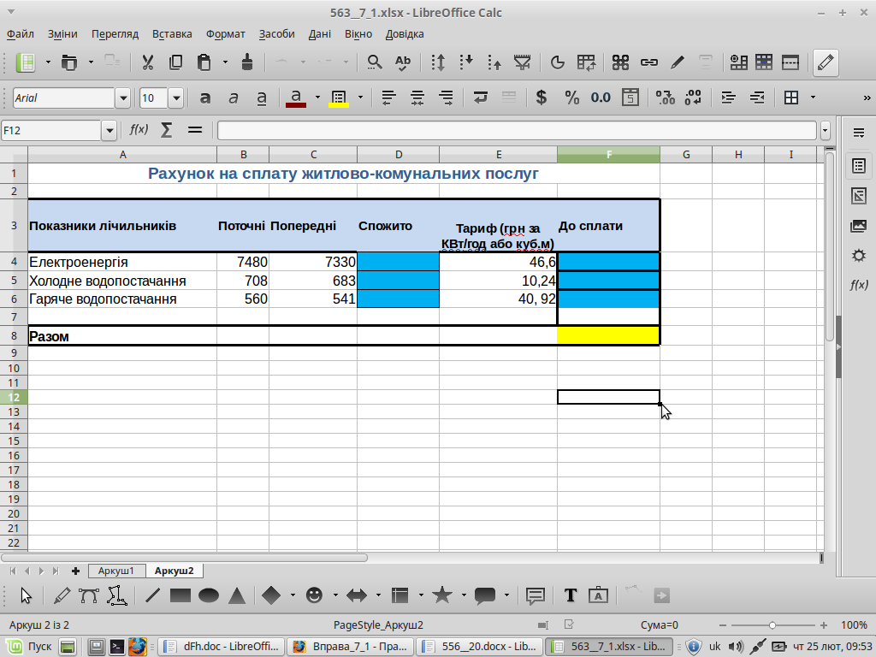

**V. Виставлення оцінок з урахуванням всіх видів діяльності учнів на уроці.**

Рефлексія

* Що нового сьогодні дізналися?
* Чого навчилися?
* Що сподобалось на уроці, а що ні?
* Чи виникали труднощі?

**VI. Домашнє завдання, інструктаж щодо його виконання.**

* Вивчити конспект уроку.
* Опрацювати параграф підручника п.22